«Здоровьесберегающие технологии
для детей с ТНР»
Среди детей с тяжелыми нарушениями речи высокий процент тех, у кого имеются проблемы с развитием общей и мелкой моторики, памяти, внимания, мышления. Поэтому возникает потребность в оздоровительно-коррекционной работе с детьми.
1.Дыхательная гимнастика.
*Дыхательно – голосовые игры и упражнения на материале слов.
Произнесение слов идет на одном выдохе.
1.Произнесение ряда слов на одном выдохе: папа, папа, пока; папа, пока, кипа; папа, пока, кипа, пика.
2.Перечисление дней недели (каждую строку говорить на одном выдохе): понедельник; понедельник, вторник; понедельник, вторник, среда…
3.Перечисление названий месяцев: январь; январь, февраль; январь, февраль, март…
4.Перечисление времен года: зима; зима, весна; зима, весна лето; зима, весна лето, осень.
5.Кто за чем следует: на стол ставятся 3 – 4 игрушки, ребенок называет, что за чем стоит, перечисляя их на одном выдохе. Затем порядок предметов меняется. Ребенок произносит названия предметов группами или по одному (на одном выдохе). Вариант игры: произнесение предметов по памяти, что за чем стояло на одном выдохе.
*Дыхательно – голосовые игры и упражнения на материале предложений, фраз.
Каждое предложение проговаривается слитно, на одном выдохе.
1.Произнесение фразы с постепенным усложнением:
- взрослый произносит фразу: «Саша любит», подставляя игрушку. Ребенок повторяет фразу, дополняя ее названием игрушки: «Саша любит дудочку». Взрослый подставляет еще одну игрушку. Ребенок повторяет фразу, дополняя ее еще одним словом: «Саша любит дудочку и мяч» и т.д.
2.Ответы на вопросы (полные ответы произносятся на одном выдохе):
- какой сегодня день недели?
- какой завтра день недели?
- какой день недели был вчера?
- сколько всего дней в неделе?
- какой первый месяц зимы?
- какой второй месяц зимы?
- какой третий месяц зимы?
- сколько всего зимних месяцев?
Аналогично проводится работа на речевом материале о других временах года.
2.Пальчиковая гимнастика.
Тема: «Инструменты»
Мне нужны такие вещи:
Сжимать-разжимать пальцы.
Молоток, тиски и клещи,
Соединить большой палец с указательным, средним и безымянным на правой руке.
Ключ, напильник и ножовка.
Соединить большой палец с указательным, средним и безымянным на левой руке.
А всего нужней – сноровка!
Стучать кулачками друг по другу.
Тема: «Весна»
Солнышко, солнышко -
Сжать – разжать пальцы.
Золотое донышко!
Двигать кистями вправо – влево.
Гори, гори ясно,
Стучать кулачками друг по другу.
Чтобы не погасло.
Хлопать в ладоши.
Побежал в саду ручей.
Волнообразные движения кистями.
Прилетело сто грачей.
Соединить кисти в запястьях. Поднимать – опускать кисти.
И сугробы тают, тают.
Прерывистые движения кистями сверху вниз.
И цветочки вырастают.
Поднять кисти вертикально, с силой разжать пальцы.
Тема: «Профессии»
Много есть профессий знатных,
Хлопать в ладоши.
И полезных, и приятных.
Сжать пальцы в кулак сначала правой руки, затем – левой.
Повар, врач, маляр, учитель,
Последовательно соединять пальцы обеих рук с большим.
Продавец, шахтёр, строитель…
Сразу всех не называю,
Сжимать и разжимать кулачки.
Вам продолжить предлагаю.
Вытянуть руки вперёд ладонями вверх.
Тема: «Хлеб»
Пекарь, пекарь,
Хлопать в ладоши.
Из муки испеки нам колобки.
Полукруглыми ладошками «печь» колобки.
Да сушки – Владюшке,
Соединять большие пальцы обеих рук с указательными, средними, безымянными пальцами и мизинцами.
Да баранки – Надюшке,
Да бублики – Вовочке,
Да крендель – Левочке.
Тема: «Мебель»
Мебель я начну считать:
Стучать кулачками друг о друга, хлопать в ладоши.
Кресло, стол, диван, кровать,
Пальцы обеих рук поочередно зажимать в кулачки.
Полка, тумбочка, буфет,
Шкаф, комод и табурет.
Много мебели назвал —
Одну кисть поднять вверх, вторую одновременно опустить вниз.
Десять пальчиков зажал!
Поднять зажатые кулачки вверх.
Тема: «Космос»
На Луне жил звездочет.
Сжимать-разжимать пальцы.
Он планетам вел отчет.
Соединить большие пальцы обеих рук, указательные, средние и безымянные на каждое слово в строке.
Меркурий - раз, Венера - два,
Загибать пальцы одной руки, затем второй, начиная с большого.
Три - Земля, четыре – Марс,
Пять – Юпитер, шесть – Сатурн,
Семь – Уран, восьмой – Нептун,
Девять – дальше всех Плутон…
Кто не видит – выйди вон!
Резко разжать пальцы.
Тема: «Транспорт»
Будем пальчики сгибать,
Сжимать-разжимать пальцы.
Будем транспорт называть:
Ударять кулачками друг о друга, хлопать в ладоши.
Автомобиль и вертолет,
Загибать пальцы обеих рук, начиная с больших.
Трамвай, метро и самолет.
Пять пальцев мы в кулак зажали,
Стучать кулачками друг по другу.
Пять видов транспорта назвали.
Сжимать-разжимать пальцы.
Тема: «Зоопарк»
Тигр, жираф, огромный слон,
Загибать пальцы, начиная с мизинца правой руки.
Зебра, пума и бизон,
Два шакала, бегемот.
Он стоит, разинув рот.
Соединять четыре пальца с большим и разъединять их.
А над ними - царь зверей.
Стучать кулачками друг по другу.
Назови его скорей!
Сжимать-разжимать пальцы.
Тема: «Обитатели морей»
Жил да был один дельфин,
Перед грудью плавные двигать кистями рук влево - вправо.
Два конька дружили с ним.
Поочередно двигать развернутыми вертикально ладонями вверх-вниз.
Приплывали к ним киты,
Соединить запястья рук. Двигать ладонями вверх-вниз.
И акула, и моржи.
Сжать в кулак сначала правую руку, затем - левую.
Те учили их считать:
Сжимать-разжимать кулачки.
Раз, два, три, четыре, пять.
Соединить пальцы обеих рук.
Тема: «Наша страна»
Небо синее в России,
Поднять руки вверх. Волнообразно двигать пальчиками рук.
Реки синие в России.
Плавно двигать кистями рук вправо-влево.
Васильки и незабудки
Разжать сначала правый кулак резко, затем – левый.
Не растут нигде красивей.
Погрозить указательными пальцами.
Есть и клены и дубы,
Стучать кулачками друг по другу.
А какие тут грибы!
Хлопать в ладоши.
Тема: «Насекомые»
Прилетела к нам вчера
Взмахивать перекрещенными руками.
Полосатая пчела.
На каждое название насекомого соединять пальцы, начиная с мизинцев.
А за нею шмель-шмелек
И веселый мотылек,
Жук-жучок и стрекоза,
Как фонарики глаза.
Соединить указательный и большой палец обеих рук.
Пожужжали, полетали,
Стучать кулачками друг о друга, хлопать в ладоши.
От усталости упали.
Тихо положить ладони на колени.
Тема: «Цветы»
Вот ромашка с золотым сердечком,
Ладонью обхватить кулачок другой руки.
У нее высокий стебелек.
Соединить кисти и предплечья.
Рядом с нею синий, будто речка,
Волнообразные движения кистями рук сверху-вниз.
Солнышком нагретый василек.
Сжимать-разжимать ладошки.
Колокольчик в шапочке лиловой
Соединить полукруглые ладони.
Весело кивает головой.
Потрясти расслабленными кистями.
Одуванчик, улететь готовый,
С силой разжать пальцы.
Шепчется с гвоздикой полевой…
Соединить ладони в «замочек». Пальцы сжимать-разжимать.
Тема: «Лето»
Вот за что люблю я лето?
Стучать кулачками друг о друга, хлопать в ладоши.
Лето солнышком согрето.
Загибать пальчики, начиная с мизинца левой руки.
Два - в лесу растет трава.
Три – ромашки – посмотри!
А четыре – это лес,
Полный сказок и чудес.
Пять – купались мы опять.
Шесть – пора грибов поесть.
Семь – малины я поем.
Восемь – сено мы покосим.
Девять – бабушка идет,
Землянику нам несет.
Десять – все в листву одето.
Вот за что люблю я лето!
Сжимать-разжимать пальцы.
3.Су-джок (применение су-джок массажеров)

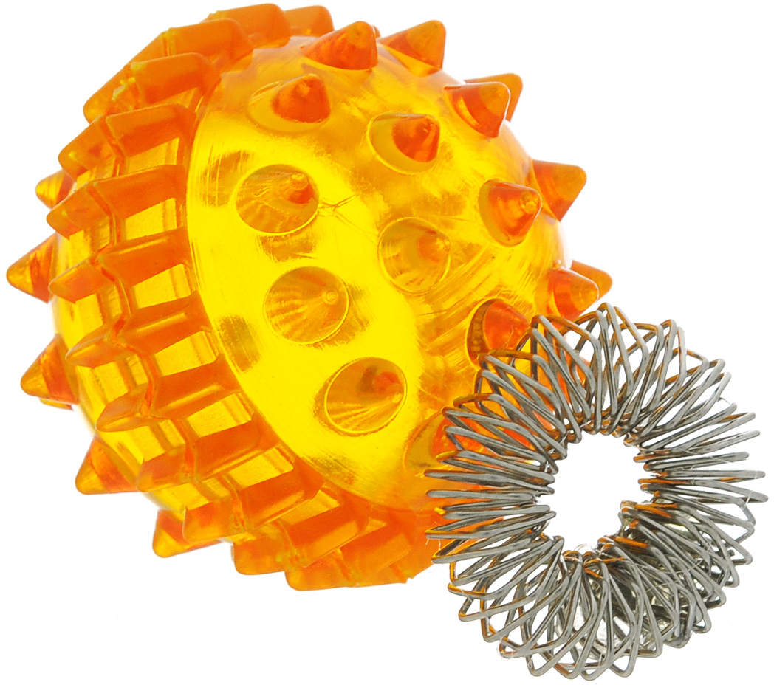
Массаж специальным шариком. Прокатывая шарик между ладошками и, проговаривая речевой материал, дети массируют мышцы рук и активизируют речевые центры в коре головного мозга. В каждом шарике есть колечко.
Массаж эластичным кольцом. Кольцо нужно надеть на палец и провести массаж зоны соответствующей части тела, до ее покраснения и появлении ощущения тепла.
2 Коррекция звукопроизношения. Массажные кольца и валик применяются для автоматизации звука в прямых и обратных слогах. Прокатывая шарик по дорожкам пальцев, массажируем фаланги пальцев и закрепляем звук в слогах. Автоматизируя звук в словах, словосочетаниях, ребёнок пальцами нажимает на шарик, тем самым активизируя речевые точки соответствия.
Для развития лексико-грамматического строя речи используются речевые игры с перекатыванием массажера друг другу: «Один-много» (образование множественного числа существительных), «Скажи ласково» (образование слов с уменьшительно – ласкательным значением), «Скажи наоборот» (образование слов с противоположным значением). В играх: «Один, два, пять» (согласование числительных с существительным), «Шарик катаем – предлоги называем» дети прокатывают шарик по дорожкам. В игре «Кто у кого?» (образование названий детенышей животных) используются массажные колечки.
Для развития мелкой моторики дети выполняют различные упражнения.
- Проговаривая фразы, дети поочередно надевают колечко на пальчики, начиная с большого:
Мальчик-пальчик, где ты был?
С этим братцем щи варил,
С этим братцем кашу ел,
С этим братцем песни пел.
- Этот малыш – Ильюша,
Этот малыш – Ванюша,
Этот малыш – Алеша,
Этот малыш – Антоша,
А младшего малыша зовут Мишуткою, друзья.
- На полянке, на лужайке
(катать шарик между ладонями)
Целый день скакали зайки
(прыгать по ладошке шариком)
И катались по траве
От хвоста и к голове
(катать вперед – назад)
Долго зайцы так скакали,
(прыгать по ладошке шариком)
Но напрыгались, устали.
(положить шарик на ладошку)
Мимо змеи проползали
(вести по ладошке)
«С добрым утром!» - им сказали.
Стала гладить и ласкать
Всех зайчат зайчиха – мать
(гладить шариком каждый палец).
- Шла медведица спросонок,
(шагать шариком по руке)
А за нею медвежонок,
(шагать тихо шариком по руке)
А потом пришли детишки,
(шагать шариком по руке)
Принесли в портфелях книжки.
Стали книжки открывать
(нажимать шариком на каждый палец)
И в тетрадочках писать.
- Ежик колет нам ладошки,
Поиграем с ним немножко.
Ежик нам ладошки колет –
Ручки к школе нам готовит.
Мячик – ежик мы возьмем,
(подбросить мячик вверх)
Покатаем и потрем
(прокатить между ладошек)
Вверх подбросим и поймаем,
(подбросить мячик вверх)
И иголки посчитаем.
(пальчиками мять иголки мячика)
Пустим ежика на стол,
(положить мячик на стол)
Ручкой ежика прижмем
(рукой прижать мячик)
И немножко покатаем
(катать мячик)
Потом руку поменяем.
(меняют руки)
4.Биоэнергопластика - это соединение движений артикуляционного аппарата с движениями кисти рук.
Основные упражнения артикуляционной гимнастики с применением биоэнергопластики.
«Бегемотики»
Рот пошире открываем,
В бегемотиков играем:
Широко раскроем ротик,
Как голодный бегемотик.
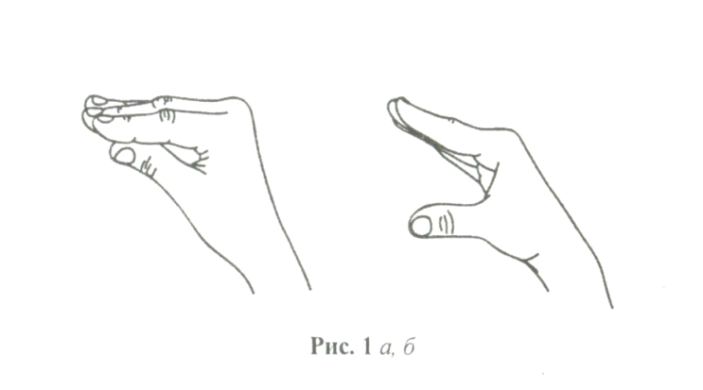Закрывать его нельзя,
До пяти считаю я.
А потом закроем рот
Отдыхает бегемот.
«Лягушки»
Подражаем мы лягушкам:
Тянем губы прямо к ушкам.
Вы сейчас тяните губки –
Я увижу ваши зубки.
Мы потянем - перестанем
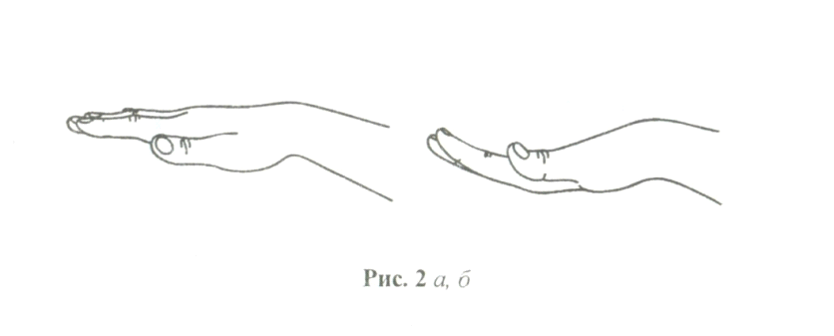 И нисколько не устанем.
«Слон»
Я водичку набираю
И ребяток поливаю!
Буду подражать слону!
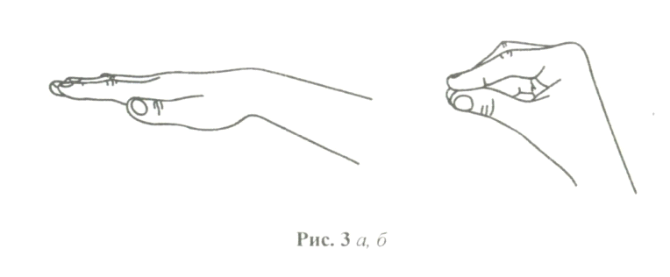Губы «хоботом» тяну.
А теперь их отпускаю
И на место возвращаю.
«Змея»
Подражаем мы змее,
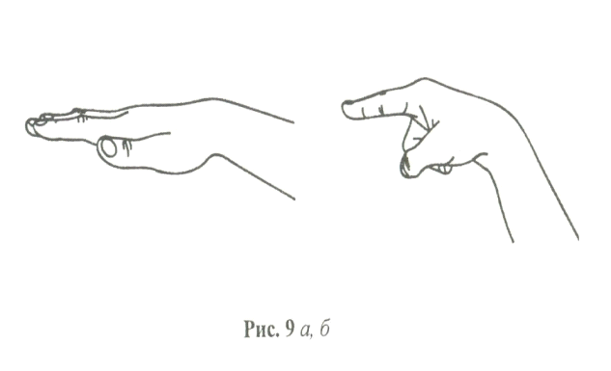С ней мы будем наравне:
Высунем язык и спрячем,
Только так, а не иначе
«Блинчик»
Испекли блинов немножко,
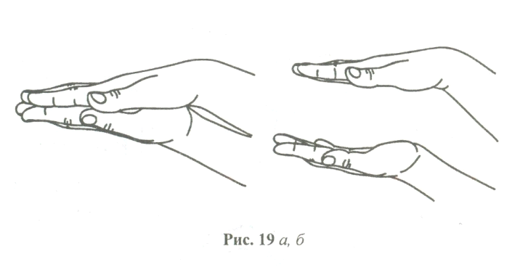Остудили на окошке.
Есть их будем со сметаной,
Пригласим к обеду маму.
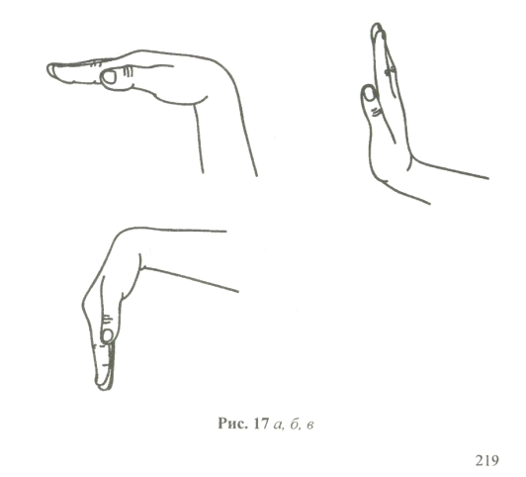 «Качели»
Сели дети на качели
И взлетели выше ели.
Даже солнышка коснулись,
А потом назад вернулись.
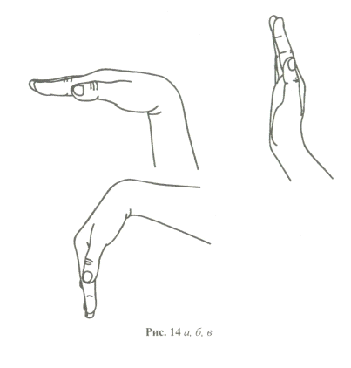 «Чистим зубки»
Зубки нужно чистить дважды:
Каждое утро и вечер каждый.
«Киска сердится»
Выгляни в окошечко
Там увидишь кошечку.
Кошка спинку выгнула
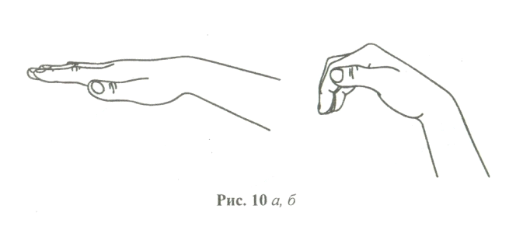Зашипела, прыгнула...
Рассердилась киска
Не подходите близко!
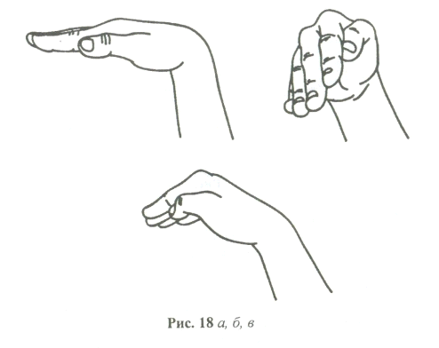 «Часики»
Тик-так, тик-так.
Язычок качался так,
Словно маятник часов.
Ты в часы играть готов?
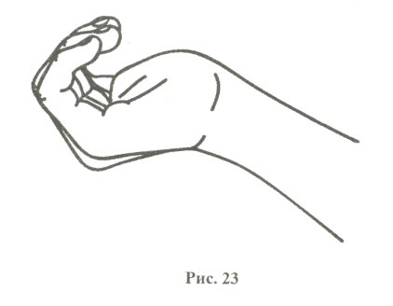«Индюк»
Я - индюк «балды-балда»
Разбегайтесь кто куда!
«Маляр»
Я сегодня утром встал
И поселок не узнал:
Каждый столб и каждый дом
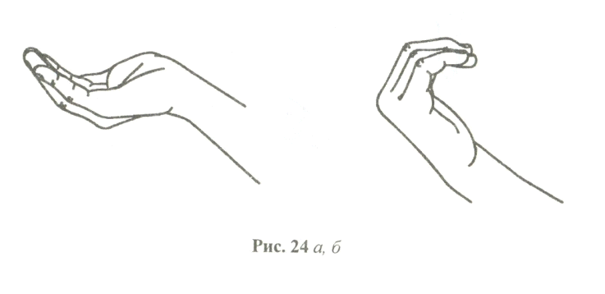Был покрашен маляром.
Если хочешь жить, как в сказке,
Позови на помощь краски!
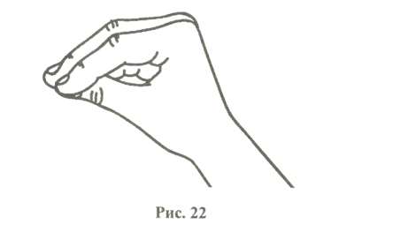«Лошадка»
Я - весёлая лошадка,
Тёмная, как шоколадка.
Язычком пощёлкай громко –
Стук копыт услышишь звонкий.
«Грибок»
Под берёзой, у дорожки
Гриб растёт на толстой ножке.
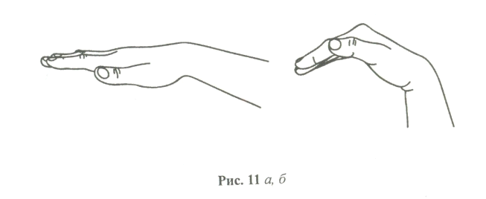Мимо мы пройти не сможем,
Гриб в лукошко мы положим.
«Гармошка»
Ну-ка, рот пошире, крошки.
Поиграем на гармошке!
Язычок не отпускаем,
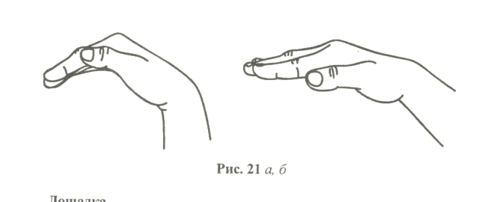Только ротик открываем.
Раз, два, три, четыре, пять,
Нам нетрудно повторять!
5. Артикуляционный массаж В.В. Емельянова
- покусать кончик языка;
- покусать язык по всей длине;
- пожевать язык попеременно левыми и правыми боковыми зубами;
- покусать нижнюю губу по всей длине; так же покусать верхнюю губу;
- закусить изнутри щеки боковыми зубами;
- провести поколачивающий массаж лица кончиками пальцев;
- поставить указательные пальцы на переносицу; сильно наморщить ее и ощутить пальцами движение мышц;
- максимально открыть рот, обнажив зубы, наморщив переносицу; широко открыв глаза, сделать 4 движения языком вперед-назад, при неподвижной челюсти и губах.

